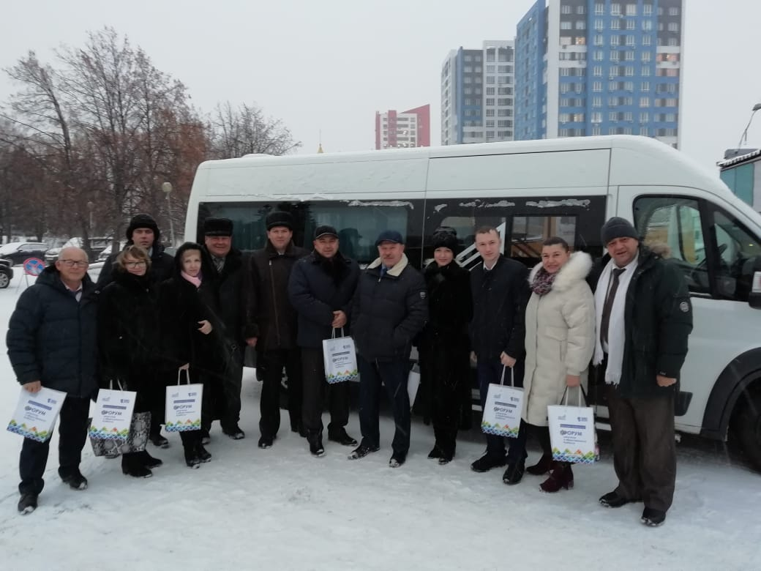

Форум депутатов и общественности Кузбасса

